โจทย์ท้ายบทที่ 18 ระบบประสาทของสิ่งมีชีวิต

1. ขนาดของเส้นประสาท และ การมีเยื่อไมอีลินหุ้มแอกซอน เป็นปัจจัยสำคัญที่มีผลต่อความเร็วของกระแสประสาท จากตารางแสดงสมบัติของเส้นใยประสาท 3 ชนิด (I, II และ III) (วิชาสามัญ 63)

|  |  |  |  |
| --- | --- | --- | --- |
|  | เส้นใยประสาท I | เส้นใยประสาท II | เส้นใยประสาท III |
| เส้นผ่านศูนย์กลาง | 10 ไมโครเมตร | 2 ไมโครเมตร | 2 ไมโครเมตร |
| เยื่อไมอีลินหุ้มแอกซอน | มี | มี | ไม่มี |
| ความเร็วของกระแสประสาท | A เมตร/วินาที | B เมตร/วินาที | C เมตร/วินาที |

ข้อใดเรียงลำดับความเร็วของกระแสประสาทถูกต้อง

1. A > B > C

2. B > C > A

3. C > A > B

4. A > C > B

5. C > B > A

2. การตอบสนองของมนุษย์ในข้อใดใช้วงจรประสาทแบบ monosynaptic reflex (วิชาสามัญ 62)

1. หดมือเมื่อแตะกระทะร้อน

2. เหยียบเบรกรถเมื่อเห็นสัญญาณไฟแดง

3. กระตุกขาเมื่อถูกเคาะเบา ๆ ที่เอ็นใต้หัวเข่า

4. ชักเท้าออกทันทีเมื่อบังเอิญเหยียบของมีคม

5. เขียนคำตอบในกระดาษคำตอบหลังจากอ่านโจทย์เสร็จ

3. นักวิทยาศาสตร์จำลองการทดลองของ Otto Loewi โดยผ่าตัดนำหัวใจกบที่เพิ่งถูกการุณยฆาตและมีเส้นประสาทสมองคู่ที่ 10 ติดอยู่ มาใส่ในภาชนะที่มีน้ำเกลือ (A) แล้วกระตุ้นเส้นประสาทด้วยกระแสไฟฟ้า จากนั้นปล่อยให้น้ำเกลือไหลไปยังภาชนะอีกใบ (B) ที่มีหัวใจกบที่เพิ่งถูกการุณยฆาตและผ่าตัดเอาเส้นประสาทสมองคู่ที่ 10 ออกไปแล้ว ดังภาพ (วิชาสามัญ 63)

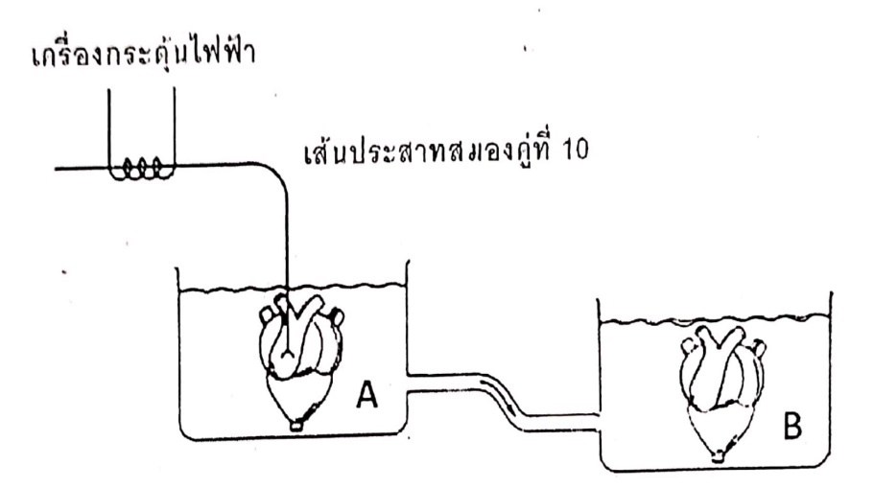

อัตราการเต้นของหัวใจกบเปลี่ยนแปลงอย่างไร เมื่อเปรียบเทียบระหว่างก่อนและหลังจากการกระตุ้นด้วยกระแสไฟฟ้า

|  |  |  |
| --- | --- | --- |
|  | หัวใจในภาชนะ A | หัวใจในภาชนะ B |
| 1. | เร็วขึ้น | เร็วขึ้น |
| 2. | เร็วขึ้น | ไม่เปลี่ยนแปลง |
| 3. | ช้าลง | ช้าลง |
| 4. | ช้าลง | ไม่เปลี่ยนแปลง |
| 5. | ช้าลง | เร็วขึ้น |

4. ข้อใดมีผลทำให้ศักย์เยื่อเซลล์เปลี่ยนจากระยะพักเข้าสู่ระยะ hyperpolarization (วิชาสามัญ 60)

1. Na+ ไหลเข้าสู่เซลล์ผ่านช่องโซเดียม

2. Ca2+ ไหลเข้าสู่เซลล์ผ่านช่องแคลเซียม

3. การทำงานของโซเดียม-โพแทสเซียมปั๊ม

4. K+ ไหลเข้าสู่เซลล์ผ่านช่องโพแทสเซียม

5. การขนส่งโปรตีนที่มีประจุสุทธิเป็นบวกออกนอกเซลล์

5. ถ้าใส่สารที่มีผลทำให้ช่องโพแทสเซียมปิด แต่ไม่มีผลต่อการทำงานของโซเดียมโพแทสเซียมปั๊ม ศักย์เยื่อเซลล์ระยะพักของเซลล์ประสาทจะเปลี่ยนแปลงอย่างไร (วิชาสามัญ 61)

1. เป็นลบมากขึ้น

2. เป็นลบน้อยลง

3. เป็นบวกมากขึ้น

4. เป็นบวกน้อยลง

5. ไม่เปลี่ยนแปลง

6. การดื่มน้ำมากจนเกินไป หรือความผิดปกติของฮอร์โมนบางชนิด ส่งผลให้ร่างกายเกิดภาวะที่มีปริมาณโซเดียมในเลือดและในของเหลวระหว่างเซลล์ต่ำกว่าระดับปกติ (hyponatremia)

จากข้อมูล ภาวะดังกล่าวส่งผลต่อศักย์ไฟฟ้าเยื่อเซลล์ระยะพัก และการเกิดกระแสประสาทของเซลล์ประสาทอย่างไร (วิชาสามัญ 64)

|  |  |  |
| --- | --- | --- |
|  | ค่าศักย์ไฟฟ้าเยื่อเซลล์ระยะพัก | เมื่อเซลล์ประสาทได้รับการกระตุ้นด้วยสิ่งเร้า |
| 1. | คงที่ | แอกชันโพเทนเชียลเกิดช้าลงหรือไม่เกิดเลย |
| 2. | คงที่ | แอกชันโพเทนเชียลเกิดถี่ขึ้นและรุนแรงขึ้น |
| 3. | เพิ่มขึ้น | แอกชันโพเทนเชียลเกิดช้าลงหรือไม่เกิดเลย |
| 4. | ลดลง | แอกชันโพเทนเชียลเกิดช้าลงหรือไม่เกิดเลย |
| 5. | ลดลง | แอกชันโพเทนเชียลเกิดถี่ขึ้นและรุนแรงขึ้น |

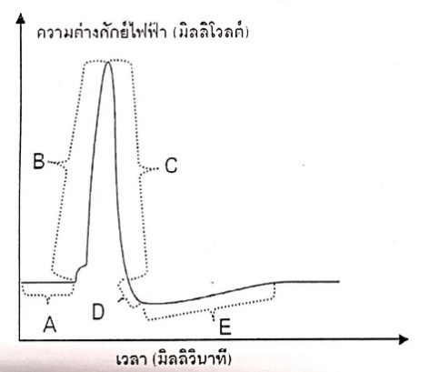7. นักวิชาการประมงพบหมึกสายวงน้ำเงิน (blue-ringed octopus) บริเวณชายฝั่งทะเลในอ่าวไทย จึงเตือนถึงอันตรายจากการสัมผัสหรือนำไปบริโภค เนื่องจากหมึกสายวงน้ำเงินสร้างสารพิษที่มีสารtetrodotoxin ซึ่งสามารถออกฤทธิ์ปิดกั้นช่องโซเดียมที่เยื่อหุ้มเซลล์ได้ หากทำการทดลองกระตุ้นเซลล์ประสาทภายหลังการให้สาร tetrodotoxin ศักย์ไฟฟ้าที่บริเวณใดของแอกชันโพเทนเชียล จะได้รับผลกระทบโดยตรงมากที่สุด (วิชาสามัญ 63)

1. A

2. B

3. C

4. D

5. E

8. ยาชนิดหนึ่งมีผลทำให้อัตราการหายใจเร็วขึ้น ความดันเลือดสูงขึ้น ยาชนิดนี้น่าจะมีผลโดยตรงต่อสมองส่วนใด (วิชาสามัญ 60)

1. pons

2. thalamus

3. cerebrum

4. hypothalamus

5. medulla oblongata

9. ตำรวจตั้งด่านตรวจแอลกอฮอล์ในบริเวณใกล้เคียงสถานบันเทิง และขอให้ผู้ขับรถยนต์ลงจากรถเพื่อทดสอบว่าเดินได้เป็นปกติหรือไม่ แอลกอฮอล์ในสุรามีผลต่อสมองส่วนใด จึงทำให้ผู้ดื่ม ไม่สามารถควบคุมการเดินให้เป็นปกติ (วิชาสามัญ 61)

1. pons

2. cerebrum

3. cerebellum

4. hypothalamus

5. thalamus

10. สมองส่วนใดของมนุษย์ที่ควบคุมการกลั้นหายใจขณะดำน้ำ (วิชาสามัญ 62)

1. pons

2. thalamus

3. mid-brain

4. cerebellum

5. medulla oblongata

11. ภาพแสดงโครงสร้างสมองของมนุษย์เป็นดังนี้ (วิชาสามัญ 65)

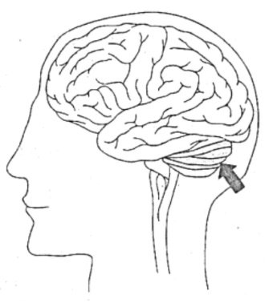

จากภาพ หากพบความผิดปกติของสมองบริเวณที่ลูกศรชี้ โดยเกิดการเสื่อมสภาพและฝ่อลีบลง จะส่งผลกระทบต่อเรื่องใดมากที่สุด

1. การทรงตัว

2. การเต้นของหัวใจ

3. การเคลื่อนไหวของตา

4. การเคลื่อนไหวแขนขา

5. การควบคุมอุณหภูมิของร่างกาย

12. ข้อใดเป็นผลจาการทำงานของระบบประสาทพาราซิมพาเทติก (วิชาสามัญ 61)

1. รูม่านตาหรี่

2. ถุงน้ำดีคลายตัว

3. หัวใจเต้นเร็วและแรงขึ้น

4. ต่อมน้ำลายลดการหลั่งน้ำลาย

5. หลอดลมฝอยในปอดขยายตัว

13. การเปลี่ยนแปลงในข้อใดเกิดขึ้นขณะมองภาพในระยะไกล (วิชาสามัญ 62)

1. กล้ามเนื้อยึดเลนส์ตาหดตัว เลนส์ตาโค้งนูนเล็กน้อย

2. กล้ามเนื้อยึดเลนส์ตาหดตัว เลนส์ตาโค้งนูนมากขึ้น

3. กล้ามเนื้อยึดเลนส์ตาคลายตัว เลนส์ตาโค้งนูนเล็กน้อย

4. กล้ามเนื้อยึดเลนส์ตาคลายตัว เลนส์ตาโค้งนูนมากขึ้น

5. กล้ามเนื้อยึดเลนส์ตาหดตัว เลนต์ตาห่างจากเรตินามากขึ้น

14. ในร้านอาหารแห่งหนึ่ง แม่ครัวปรุงส้มตำโดยใช้ น้ำตาลปิ๊บ น้ำปลาร้า มะนาว พริกขี้หนู และ ผงชูรส เมื่อรับประทานอาหารจากร้านดังกล่าว เซลล์รับรสที่ตุ่มรับรสบนลิ้นจะรับรสต่อไปนี้ได้เกือบทุกรส ยกเว้นข้อใด (วิชาสามัญ 63)

1. เผ็ด

2. เค็ม

3. หวาน

4. เปรี้ยว

5.อูมามิ

15. นักวิจัยได้ทำการทดลองในเซลล์ประสาทรับความรู้สึก 2 ชนิด ได้แก่ เซลล์ประสาทรับการสัมผัสและเซลล์ประสาทรับความเจ็บปวดในหนูทดลองปกติและหนูทดลองที่ไม่มีโปรตีน P โดยทำการกระตุ้นเซลล์ประสาทรับความรู้สึกโดยใช้แท่งโลหะปลายเรียบกดบนบริเวณที่รับความรู้สึกบนผิวหนังของหนูทดลองด้วยขนาดแรงกดตั้งแต่ 0-200 มิลลินิวตัน (mN) แล้ววัดกระแสประสาทที่เกิดขึ้นในแอกซอนของเซลล์ประสาทรับความรู้สึกโดยการใช้ไมโครอิเล็กโทรด จากนั้นบันทึกค่าเทรสโฮลด์ของการกระตุ้นด้วยแรงกด ได้ผลการทดลองดังกราฟ (วิชาสามัญ 66)

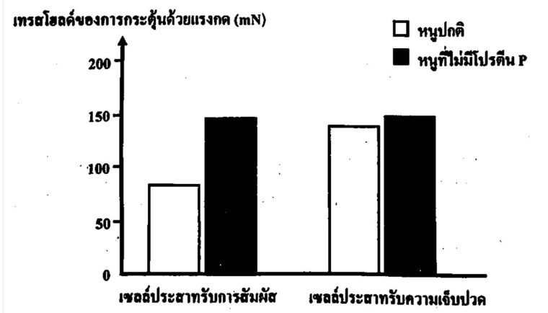

จากข้อมูล ข้อความต่อไปนี้ถูกต้องใช่หรือไม่

|  |  |
| --- | --- |
| ข้อความ | ใช่ หรือ ไม่ใช่ |
| 1. เซลล์ประสาทที่นักวิจัยศึกษานี้ เป็นเซลล์ประสาทสองขั้ว | ใช่/ไม่ใช่ |
| 2. หนูทดลองที่ไม่มีโปรตีน P จะมีความผิดปกติเกี่ยวกับการรับความรู้สึกซึ่งทำให้มีความไวต่อการรับรู้การสัมผัสน้อยกว่าหนูปกติ | ใช่/ไม่ใช่ |
| 3. แรงกดขนาด 50 mN สามารถชักนำให้เกิดแอกชันโพเทนเชียลใน แอกซอนของเซลล์ประสาทรับความเจ็บปวดของหนูที่มีและไม่มีโปรตีน P | ใช่/ไม่ใช่ |

โจทย์ท้ายบทที่ 19 การเคลื่อนที่ของสิ่งมีชีวิต

16. การเคลื่อนที่ของสิ่งมีชีวิตใดที่ต้องอาศัย microfilament (วิชาสามัญ 60)

1. ยูกลีนา และดาวทะเล

2. อะมีบา และไส้เดือนดิน

3. อะมีบา และพารามีเซียม

4. แมงกะพรุน และยูกลีนา

5. พารามีเซียม และไส้เดือนดิน

17. microfilament มีบทบาทต่อการเคลื่อนที่ของสิ่งมีชีวิตในข้อใด (วิชาสามัญ 61)

1. ยูกลีนา ดาวทะเล

2. ดาวทะเล อะมีบา

3. อะมีบา แบคทีเรีย

4. แบคทีเรีย พารามีเซียม

5. พารามีเซียม ยูกลีนา

18. สัตว์ใดเคลื่อนไหวโดยไม่ใช้ microfilament (วิชาสามัญ 62)

1. หมึก

2. มนุษย์

3. อะมีบา

4. ไส้เดือนดิน

5. พารามีเซียม

19. ในขณะที่ไส้เดือนดินกำลังเคลื่อนที่ดังภาพ กล้ามเนื้อตามยาว (longitudinal muscle) และกล้ามเนื้อวง (circular muscle) ในบริเวณ A (เส้นประ) และ B (เส้นทึบ) จะอยู่ในสภาพใด ตามลำดับ (วิชาสามัญ 63)

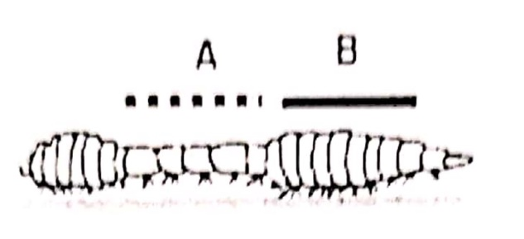

|  |  |  |
| --- | --- | --- |
|  | บริเวณ A | บริเวณ B |
| 1. | กล้ามเนื้อตามยาว หดตัว | กล้ามเนื้อวง หดตัว |
| 2. | กล้ามเนื้อตามยาว หดตัว | กล้ามเนื้อวง คลายตัว |
| 3. | กล้ามเนื้อตามยาว คลายตัว | กล้ามเนื้อวง หดตัว |
| 4. | กล้ามเนื้อตามยาว คลายตัว | กล้ามเนื้อวง คลายตัว |
| 5. | กล้ามเนื้อตามยาว คลายตัว | กล้ามเนื้อวง ไม่เปลี่ยนแปลง |

20. สัตว์ในข้อใดสามารถเคลื่อนที่ได้โดยไม่ต้องใช้กล้ามเนื้อ 2 มัดทำงานตรงกันข้าม (วิชาสามัญ 61)

1. นก

2. เสือ

3. หมึก

4. แมลง

5. ไส้เดือนดิน

21. การเคลื่อนที่ของไส้เดือนดินต้องอาศัยกล้ามเนื้อวง กล้ามเนื้อตามยาว และเดือย ดังภาพ

(วิชาสามัญ 66)

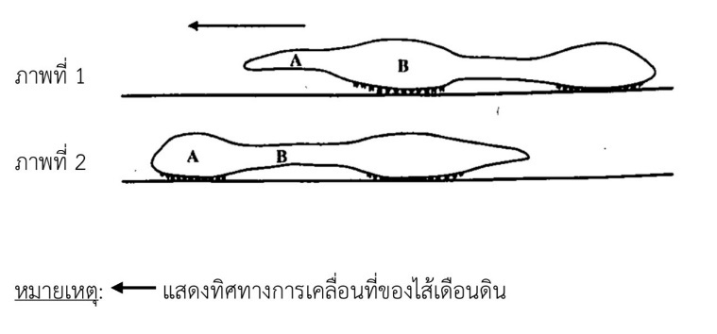

จากข้อมูล ข้อใดถูกต้อง

1. เดือยเป็นส่วนที่ช่วยทำให้เกิดการคลายและหดของกล้ามเนื้อ

2. ภาพที่ 1 กล้ามเนื้อวงบริเวณ A และกล้ามเนื้อวงบริเวณ B คลายตัว

3. ภาพที่ 2 กล้ามเนื้อวงบริเวณ A และกล้ามเนื้อตามยาวบริเวณ B คลายตัว

4. ภาพที่ 2 เมื่อไส้เดือนดินเคลื่อนที่ต่ออีกหนึ่งจังหวะกล้ามเนื้อวงบริเวณ B จะหดตัว

5. การยืดยาวออกของลำตัวเกิดจากการคลายตัวของกล้ามเนื้อวงและกล้ามเนื้อตามยาว

22. จากภาพกล้ามเนื้อมัดต่าง ๆ อยู่ในสภาวะดังในข้อใด (วิชาสามัญ 63)

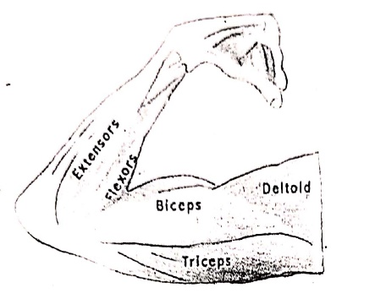

|  |  |  |  |  |
| --- | --- | --- | --- | --- |
|  | กล้ามเนื้อ biceps | กล้ามเนื้อ triceps | กล้ามเนื้อ flexors | กล้ามเนื้อ extensors |
| 1. | หดตัว | คลายตัว | หดตัว | คลายตัว |
| 2. | หดตัว | คลายตัว | คลายตัว | หดตัว |
| 3. | คลายตัว | หดตัว | คลายตัว | หดตัว |
| 4. | คลายตัว | หดตัว | หดตัว | คลายตัว |
| 5. | หดตัว | หดตัว | หดตัว | คลายตัว |

23. เหตุการณ์ในข้อใดเกิดขึ้นเมื่อกล้ามเนื้อไบเซพหดตัวทำให้เกิดการงอแขน (วิชาสามัญ 62)

1. การเลื่อนเข้าหากันของไมโอซิน โดยอาศัย ATP

2. การจับกันของโปรตีนควบคุมกับแอกตินและไมโอซิน

3. การเลื่อนเข้าหากันของแอกติน โดยอาศัย ATP และแคลเซียม

4. การเลื่อนเข้าหากันของแอกตินและไมโอซิน โดยอาศัยแคลเซียม

5. กระแสประสาทกระตุ้นเกิดการสะสมของแคลเซียมในเซลล์กล้ามเนื้อ

24. เซลล์กล้ามเนื้อ 3 ชนิดของสัตว์มีกระดูกสันหลังมีลักษณะ ดังภาพ (วิชาสามัญ 64)

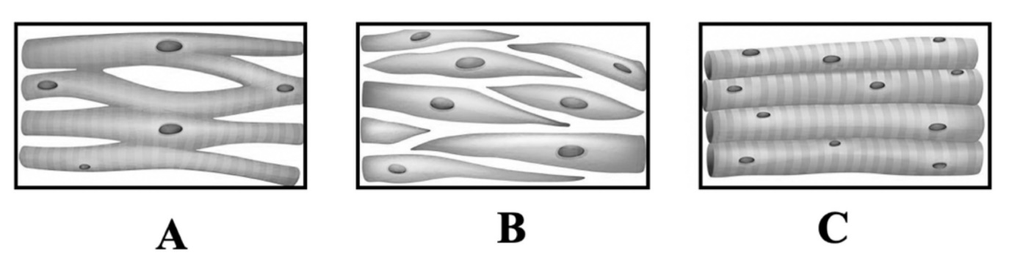

จากข้อมูล ข้อใดเป็นเซลล์กล้ามเนื้อที่ทำงานนอกอำนาจจิตใจ

1. A เท่านั้น

2. B เท่านั้น

3. A และ B

4. A และ C

5. B และ C

25. จงเรียงลำดับกระบวนการหดตัวของกล้ามเนื้อโครงร่าง หลังจากเซลล์ประสาทนำคำสั่งกระตุ้นเซลล์กล้ามเนื้อ โดยพิจารณาจากข้อมูลต่อไปนี้ (วิชาสามัญ 60)

1. Ca2+ จับกับโปรตีนควบคุม
2. ไมโอซินจับกับแอกทิน
3. แอกทินเลื่อนเข้าหากันและกล้ามเนื้อหดตัว
4. Sarcoplasmic reticulum หลั่ง Ca2+ ออกสู่ cytoplasm

1. ก 🡪 ข 🡪 ค 🡪 ง

2. ข 🡪 ค 🡪 ง 🡪 ก

3. ค 🡪 ง 🡪 ก 🡪 ข

4. ง 🡪 ก 🡪 ข 🡪 ค

5. ง 🡪 ข 🡪 ก 🡪 ค

โจทย์ท้ายบทที่ 20 ระบบต่อมไร้ท่อ

26. โครงสร้างของข้อใด จัดอยู่ในทั้งระบบต่อมไร้ท่อและระบบประสาท (วิชาสามัญ 60)

1. hypothalamus และ thymus

2. adrenal medulla และ thymus

3. hypothalamus และ adrenal medulla

4. hypothalamus และ anterior pituitary

5. adrenal medulla และ anterior pituitary

27. ในภาวะที่ระดับแคลเซียมในเลือดสูงกว่าปกติ ร่างกายจะมีการเปลี่ยนแปลงเพื่อควบคุมสมดุลอย่างไร (วิชาสามัญ 60)

1. กระตุ้นการสลายแคลเซียมจากกระดูก

2. กระตุ้นต่อมไทรอยด์ให้หลั่งไทรอกซิน

3. กระตุ้นต่อมไทรอยด์ให้หลั่งแคลซิโทนิน

4. กระตุ้นต่อมพาราไทรอยด์ให้หลั่งแคลซิโทนิน

5. กระตุ้นต่อมพาราไทรอยด์ให้หลั่งพาราทอร์โมน

28. การควบคุมการหลั่งฮอร์โมนในข้อใดแตกต่างจากข้ออื่น (วิชาสามัญ 61)

1. estrogen จากรังไข่

2. insulin จากตับอ่อน

3. thyroxin จากต่อมไทรอยด์

4. LH จากต่อมใต้สมองส่วนหน้า

5. glucocorticoids จากต่อมหมวกไตส่วนนอก

29. กลไกในการสร้างและหลั่งฮอร์โมนใดแตกต่างจากข้ออื่น (วิชาสามัญ 62)

1. LH

2. TSH

3. insulin

4. estrogen

5. glucocorticoid

30. กลไกใดเป็น positive feedback (วิชาสามัญ 62)

1. ระดับ inhibin ในกระแสเลือดกับการหลั่ง FSH

2. ระดับ thyroxin ในกระแสเลือดกับการหลั่ง TSH

3. ระดับน้ำตาลในกระแสเลือดกับการหลั่ง glucagon

4. ระดับแคลเซียมในกระแสเลือดกับการหลั่ง parathormone

5. ระดับ oxytocin ในกระแสเลือดกับการบีบตัวของมดลูกระหว่างคลอด

31. กลไกการหลั่งฮอร์โมนใดที่มีระบบประสาทเกี่ยวข้องน้อยที่สุด (วิชาสามัญ 63)

1. gonadotropin

2. endorphin

3. thyroxin

4. oxytocin

5. insulin

32. ในภาวะที่ระดับแคลเซียมในเลือดสูงกว่าปกติ ร่างกายจะมีการเปลี่ยนแปลงเพื่อควบคุมสมดุลอย่างไร (วิชาสามัญ 63)

1. กระตุ้นการสลายแคลเซียมจากกระดูก

2. กระตุ้นต่อมไทรอยด์ให้หลั่ง thyroxin

3. กระตุ้นต่อมไทรอยด์ให้หลั่ง calcitonin

4. กระตุ้นต่อมพาราไทรอยด์ให้หลั่ง calcitonin

5. กระตุ้นต่อมพาราไทรอยด์ให้หลั่ง parathormone

33. แผนภาพ แสดงกลไกการหลั่งฮอร์โมนในสภาวะปกติของบุคคลหนึ่งที่มีอายุ 40 ปี และได้รับไอโอดีนในปริมาณที่เหมาะสม (วิชาสามัญ 65)

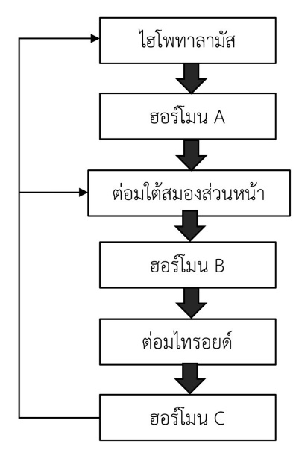

กำหนดให้

แสดงการหลั่งหรือการกระตุ้น

แสดงการควบคุมการหลั่งฮอร์โมน

จากแผนภาพ ข้อใดถูกต้อง

1. ฮอร์โมน B คือ TRH ฮอร์โมน C คือไทรอกซิน

2. แหล่งสร้างฮอร์โมน C คือ กลุ่มเซลล์ซีของต่อมไทรอยด์

3. รูปแบบการควบคุมการหลั่งฮอร์โมน C เป็นแบบป้อนกลับกระตุ้น

4. หากร่างกายขาดไอโอดีน จะมีปริมาณฮอร์โมน B สูง แต่มีปริมาณฮอร์โมน C ต่ำ

5. หากมีปริมาณฮอร์โมน B สูง และปริมาณฮอร์โมน C ต่ำ แสดงว่าเป็นโรคคอพอกเป็นพิษ

34. จากการติดตามการเปลี่ยนแปลงในร่างกายของนักวิ่งมาราธอนอายุ 25 ปีที่มีร่างกายสมบูรณ์แข็งแรงคนหนึ่ง โดยติดตามตั้งแต่ช่วงก่อนปล่อยตัวจากจุดเริ่มต้นจนกระทั่งวิ่งเข้าสู่เส้นชัยโดยใช้เวลาในการวิ่ง 6 ชั่วโมง (วิชาสามัญ 65)

พิจารณาข้อความต่อไปนี้

ก. ในช่วงก่อนปล่อยตัว การกระตุ้นระบบประสาทซิมพาเทติกจะทำให้มีการหลั่งของฮอร์โมนเอพิเนฟรินจากต่อมหมวกไตส่วนในเพิ่มขึ้น ทำให้หัวใจเต้นถี่ขึ้นและเพิ่มการสลายไกลโคเจนทำให้ระดับน้ำตาลในเลือดเพิ่มมากขึ้น

ข. ในชั่วโมงที่ 2 ของการวิ่ง ตับอ่อนจะหลั่งฮอร์โมนอินซูลินเพิ่มขึ้น ส่งผลให้เซลล์ตับมีการสลายไกลโคเจนมากขึ้นเพื่อรักษาระดับน้ำตาลในเลือด

ค. เมื่อร่างกายใช้ไกลโคเจนหมดแล้ว จะมีการหลังฮอร์โมนคอร์ติซอลจากบริเวณต่อมหมวกไตส่วนนอกเพิ่มขึ้น ส่งผลให้ที่เซลล์ตับมีการเปลี่ยนกรดไขมันและกรดอะมิโนเพื่อให้พลังงานเพิ่มขึ้น

ง. การสูญเสียน้ำทางเหงื่อระหว่างการวิ่ง จะยับยั้งการหลั่ง ADH จากต่อมใต้สมอง ส่งผลให้มีการดูดกลับน้ำที่ท่อไตเพิ่มมากขึ้น

ข้อความใดถูกต้อง

1. ก. และ ข. เท่านั้น

2. ก. และ ค. เท่านั้น

3. ข. และ ค. เท่านั้น

4. ค. และ ง. เท่านั้น

5. ก. ข. ค. และ ง.

โจทย์ท้ายบทที่ 21 ระบบสืบพันธุ์และการเจริญเติบโต

35. จากภาพการสืบพันธุ์ของไฮดรา สิ่งมีชีวิตในข้อใดที่มีการสืบพันธุ์แบบไม่อาศัยเพศคล้ายกับไฮดรามากที่สุด (วิชาสามัญ 63)

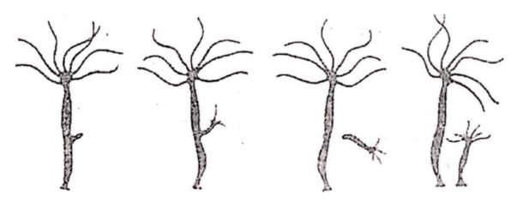1. ยูกลีนา

2. อะมีบา

3. แบคทีเรีย

4. พลานาเรีย

5. พารามีเซียม

36. ข้อใดเป็นลักษณะของการสืบพันธุ์แบบอาศัยเพศของสัตว์ (วิชาสามัญ 60)

1. ไม่มีการปฏิสนธิของเซลล์สืบพันธุ์

2. สิ่งมีชีวิตตัวใหม่ที่เกิดขึ้นเจริญมาจากไซโกต

3. เอ็มบริโอที่เกิดขึ้นมาจากการแบ่งเซลล์แบบ meiosis

4. สิ่งมีชีวิตตัวใหม่มีลักษณะทางพันธุกรรมเหมือนสิ่งมีชีวิตเดิม

5. สารพันธุกรรมของสิ่งมีชีวิตตัวใหม่ไม่แตกต่างจากสิ่งมีชีวิตเดิม

37. จากภาพกระบวนการสร้างอสุจิ ขั้นตอนใดเป็นการแบ่งเซลล์แบบ meiosis (วิชาสามัญ 63)

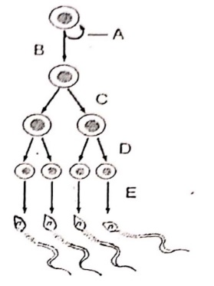

1. A และ B

2. B และ C

3. C และ D

4. D และ E

5. C, D และ E

38 เมื่อ primary spermatocyte (2n) จำนวน 2 เซลล์ ผ่านขั้นตอน meiosis I แล้วจะได้ผลดังข้อใด(วิชาสามัญ 61)

1. primary spermatocyte (2n) จำนวน 4 เซลล์

2. secondary spermatocyte (n) จำนวน 2 เซลล์

3. secondary spermatocyte (n) จำนวน 4 เซลล์

4. spermatid (n) จำนวน 4 เซลล์

5. spermatid (n) จำนวน 8 เซลล์

39. เซลล์ใดที่มีการแบ่งแบบ mitosis (วิชาสามัญ 60)

1. ovum

2. oogonium

3. polar body

4. primary oocyte

5. secondary oocyte

40. ข้อใดไม่ถูกต้องเกี่ยวกับฮอร์โมน Human Chorionic Ganadotropin (HCG) (วิชาสามัญ 60)

1. สร้างจากเซลล์ของรก

2. ใช้ในการตรวจภาวะการตั้งครรภ์

3. ไม่มีส่วนเกี่ยวข้องกับการกระตุ้นการตกไข่

4. กระตุ้นคอร์ปัสลูเทียมให้สร้างโพรเจสเทอโรน

5. สามารถตรวจพบในเหงื่อละน้ำลายของสตรีมีครรภ์

41. นับตั้งแต่ปี พ.ศ. 2557 สำนักงานหลักประกันสุขภาพแห่งชาติร่วมกับกรมอนามัย จัดทำโครงการป้องกันการตั้งครรภ์ในวัยรุ่น ให้บริการฝังยาคุมกำเนิดซึ่งเป็นฮอร์โมน progesterone สำหรับฝังใต้ผิวหนังให้กับหญิงวัยรุ่นอายุต่ำกว่า 20 ปี โดยไม่เสียค่าใช้จ่าย การได้รับยาคุมกำเนิดแบบฝังช่วยคุมกำเนิดได้เพราะเหตุใด (วิชาสามัญ 63)

1. เร่งการสลายของเซลล์ไข่

2. ลดความหนาของเยื่อบุผนังมดลูก

3. กระตุ้นการหลั่งฮอร์โมน FSH และ LH

4. กระตุ้นให้ฟอลลิเคิลเปลี่ยนแปลงเป็นคอร์ปัสลูเทียม

5. เพิ่มความข้นของมูกบริเวณปากมดลูกเพื่อป้องกันการเคลื่อนที่ของอสุจิ

42. การเปลี่ยนแปลงระดับฮอร์โมน 4 ชนิด ที่พบในระหว่างรอบประจำเดือนของผู้หญิงที่มีร่างกายปกติ เป็นดังกราฟ (วิชาสามัญ 64)

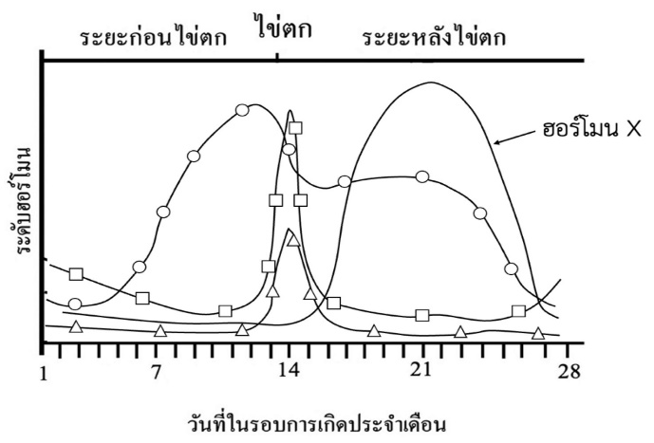

จากข้อมูล ถ้าในวันที่ 21 ระดับฮอร์โมน x ไม่ลดลงต่อเนื่องจนเกินวันที่ 28 เมื่อเวลาผ่านไประมาณ 2 สัปดาห์ จะตรวจพบฮอร์โมนใด และฮอร์โมนนั้นสร้างจากส่วนใด

1. hCG และ รก

2. hCG และ รังไข่

3. โพรแลกทิน และต่อมน้ำนม

4. โพรแลกทิน และต่อมน้ำนม

5. ออกซิโทซิน และต่อมใต้สมอง

43. สาร W เป็นฮอร์โมนสังเคราะห์ที่ทำหน้าที่ยับยั้งการหลั่งฮอร์โมน LH จากต่อมใต้สมองส่วนหน้าหากผู้หญิงคนหนึ่งรับประทานยาที่มีส่วนประกอบของสาร X จะทำให้เกิดการเปลี่ยนแปลงอย่างไร(วิชาสามัญ 65)

1. คอร์ปัสลูเทียมเกิดการสลายตัว

2. ปริมาณฮอร์โมนอีสโทรเจนเพิ่มขึ้นอย่างรวดเร็ว

3. เอนโดมีเทรียมบางไม่เหมาะสมต่อการตั้งครรภ์

4. มีการสร้างฮอร์โมน hCG เพิ่มขึ้น ทำให้เกิดการตั้งครรภ์

5. ฟอลลิเคิลที่ล้อมรอบโอโอไซต์ระยะที่หนึ่งพัฒนา แต่ไม่มีการตกไข่

44. จากภาพการเปลี่ยนแปลงระดับฮอร์โมนในรอบเดือนของผู้หญิง (วิชาสามัญ 62)

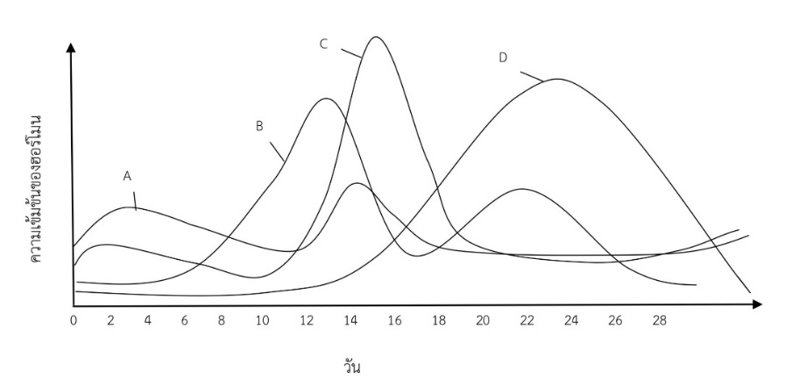

ข้อใดถูกต้อง

1. A คือ FSH จากฟอลลิเคิลในรังไข่ กระตุ้นให้มีการสร้างและหลั่ง estrogen

2. B คือ estrogen จากฟอลลิเคิลในรังไข่ กระตุ้นให้เกิดการตกไข่

3. C คือ LH จากต่อมใต้สมอง กระตุ้นให้เกิดการตกไข่

4. D คือ progesterone จากคอร์ปัสลูเทียมถูกกระตุ้นให้หลั่งโดย B

5. A จะกระตุ้นให้ C สูงขึ้นจนทำให้เกิดการตกไข่

45. กราฟแสดงความหนาของชั้นเอนโดมีเทรียมของผู้หญิงคนหนึ่งเป็นเวลาทั้งหมด 11 วัน

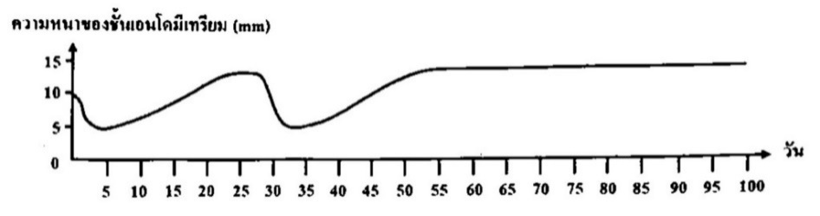 (วิชาสามัญ 66)

จากกราฟ ข้อสรุปใดถูกต้อง

1. ในวันที่ 25 จะสามารถตรวจพบฮอร์โมน hCG จากปัสสาวะ

2. ในช่วงวันที่ 30-35 ฮอร์โมนอีสโทรเจนเพิ่มขึ้นอย่างรวดเร็ว

3. หลังวันที่ 55 จะมีการหลั่ง LH และ FSH เพิ่มขึ้นเพื่อกระตุ้นให้เกิดการเจริญของ ฟอลลิเคิลในรอบใหม่

4. ในวันที่ 65 คอร์ปัสลูเทียมจะยังไม่สลายไปและยังมีการสร้างฮอร์โมนโพรเจสเทอโรนและอีสโทรเจน

5. ในช่วงวันที่ 10-25 เอนโดมีเทรียมจะแบ่งเซลล์และหนาขึ้น ซึ่งเป็นผลมาจากการกระตุ้นโดย LH

46. ภาวะผิดปกติรูปแบบหนึ่งในสัตว์เลี้ยงลูกด้วยน้ำนมบางชนิด เกิดจากการเจริญของผิวหนังที่ ไม่แยกออกจากระบบประสาทในช่วงการเจริญของเอ็มบริโอ ทำให้เกิดการอักเสบและส่งผลต่อการทำงานของระบบประสาทได้

ภาวะดังกล่าวเกิดจากความผิดปกติของส่วนใดในระยะเอ็มบริโอ (วิชาสามัญ 66)

1. เมโซเดิร์ม

2. โนโทคอร์ด

3. เอนโดเดิร์ม

4. เอ็กโทเดิร์ม

5. บลาสโทพอร์

47. นักเรียนคนหนึ่งศึกษาลักษณะตัวอ่อนของสัตว์ 3 ชนิด ดังตาราง (วิชาสามัญ 64)

|  |  |
| --- | --- |
| สัตว์ | ลักษณะการเจริญของตัวอ่อน |
| A | มีการคลีเวจในบางส่วนของเซลล์ไข่ |
| B | มีการคลีเวจทุกส่วนของเซลล์ไข่ แต่จะได้ขนาดเซลล์ไม่เท่ากัน |
| C | เอ็มบริโอห่อหุ้มด้วยถุงน้ำคร่ำและมีแอลแลนทอยส์ ทำหน้าที่แลกเปลี่ยนแก๊ส และเก็บของเสียสะสมไว้จนกระทั่งฟักออกจากไข่ |

จากข้อมูล สัตว์ A B และ C ควรเป็นสัตว์ชนิดใด ตามลำดับ

1. กบ ไก่ กิ้งก่า

2. ไก่ กบ ปลานิล

3. จระเข้ อึ่งอ่าง นก

4. กระรอก นก คางคก

5. คางคก เป็ด ตุ่นปากเป็ด

48. แผนภาพแสดงการเจริญเติบโตของกบ เป็นดังนี้ (วิชาสามัญ 65)

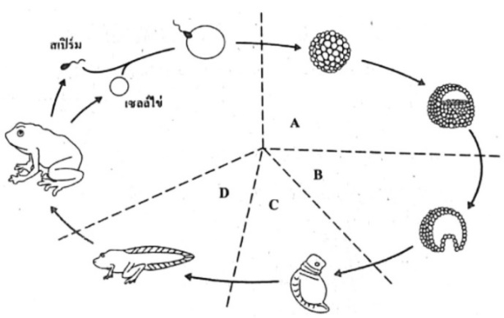

จากแผนภาพ พิจารณาข้อวคามต่อไปนี้

ก. ระยะ A เป็นระยะที่ไซโกตจะมีการแบ่งแบบไมโอซิสอย่างรวดเร็ว

ข. ระยะ B เป็นระยะที่เซลล์ของบลาสทูลามีการเคลื่อนที่และจัดเรียงตัวของกลุ่มเซลล์ของเอ็มบริโอเป็นสามชั้น

ค. ระยะ C กลุ่มเซลล์ทั้งสามชั้นของเอ็มบริโอมีการพัฒนาไปเป็นอวัยวะโดยชั้นเอ็นโดเดิร์มจะมีการเจริญไปเป็นสมองและไขสันหลัง

ง. ระยะ D ลูกอ๊อดจะมีการเปลี่ยนแปลงรูปร่างจนมีลักษณะเหมือนตัวเต็มวัยเรียกกระบวนการนี้ว่าออร์แกโนเจเนซิส

ข้อความใดถูกต้อง

1. ก. และ ค.

2. ข. และ ง.

3. ก. เท่านั้น

4. ข. เท่านั้น

5. ค. เท่านั้น

49. ในการเจริญของเอ็มบริโอกบเมื่อสิ้นสุดการเจริญในระยะใด ทำให้ได้เอ็มบริโอที่มีจำนวนเซลล์เพิ่มขึ้น แต่ขนาดของแต่ละเซลล์เล็กลง (วิชาสามัญ 61)

1. cleavage

2. blastulation

3. gastrulation

4. neurulation

5. organogenesis

50. จากภาพการเจริญของเอ็มบริโอสัตว์ (วิชาสามัญ 62)

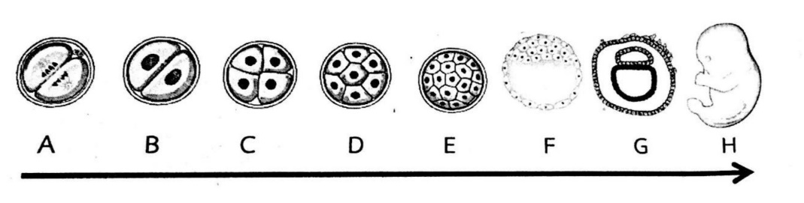

ข้อใดถูกต้อง

1. โครงสร้าง G เป็นระยะ blastula

2. โครงสร้าง F เป็นระยะ cleavage

3. การแบ่งเซลล์ในระยะ A ถึง E เป็นแบบ mitosis

4. โครงสร้าง H เป็นเอ็มบริโอระยะที่พร้อมฝังตัวในมดลูก

5. ถ้า A มีจำนวนโครโมโซม 48 เซลล์ในโครงสร้าง B จะมีจำนวนโครโมโซมเท่ากับ 24

โจทย์ท้ายบทที่ 22 พฤติกรรมสัตว์

51. เมื่ออยู่ในที่โล่งแมลงสาบจะวิ่งไปมาอย่างรวดเร็ว แต่เมื่อวิ่งไปชนฝาผนังห้องมันจะเดินไปตามขอบพื้นห้องช้าๆ หรือหยุดนิ่ง การเคลื่อนที่ของแมลงสาบเช่นนี้จัดเป็นพฤติกรรมใด (วิชาสามัญ 60)

1. แทกซิสที่มีแสงเป็นสิ่งเร้า

2. รีเฟล็กซ์ที่มีแสงเป็นสิ่งเร้า

3. ไคเนซิสที่มีแสงเป็นสิ่งเร้า

4. แทกซิสที่มีการสัมผัสของแข็งเป็นสิ่งเร้า

5. ไคเนซิสที่มีการสัมผัสของแข็งเป็นสิ่งเร้า

52. การฝังใจทำให้ในธรรมชาติลูกห่านจดจำแม่ของมันได้ทันทีที่ฟักออกจากไข่ และจะติดตามไปทุกหนทุกแห่ง ข้อใดเป็นลักษณะเฉพาะของพฤติกรรมการฝังใจ (วิชาสามัญ 63)

1. ลูกห่านไม่สามารถรู้ได้ล่วงหน้าว่าแม่ของมันมีรูปร่างลักษณะอย่างไร

2. เกิดกับลูกห่านตัวผู้เท่านั้นเนื่องจากจำเป็นสำหรับพฤติกรรมเกี้ยวพาราสีในอนาคต

3. เป็นพฤติกรรมที่อยู่ภายใต้อิทธิพลของพันธุกรรมเท่านั้น สิ่งแวดล้อมไม่มีอิทธิพลต่อพฤติกรรมนี้

4. ถ้าลูกห่านได้เห็นแม่ของมันเป็นครั้งแรกหลังจากที่มันโตแล้วมันจะสามารถจำได้ว่าเป็นแม่ของมัน

5. ลูกห่านจะจำวัตถุที่เคลื่อนที่และทำเสียงเหมือนกับเสียงของห่านสปีชีส์เดียวกันเท่านั้นว่าเป็นแม่ของมัน

53. นกกระเรียนชนิด A มีจำนวนน้อยลงและเสี่ยงต่อการสูญพันธุ์ ศูนย์อนุรักษ์จึงให้แม่นกกระเรียนชนิด B มาเลี้ยงดูลูกนกชนิด A แทน เมื่อถึงวัยเจริญพันธ์พบว่านกชนิด A เหล่านี้จะไม่ผสมพันธุ์กับนกกระเรียนชนิดเดียวกันแต่เลือกผสมพันธุ์กับนกกระเรียนชนิด B ที่เลี้ยงดูมันแทน ทำให้นกกระเรียนชนิด A ไม่สามารถขยายพันธุ์ได้ ศูนย์อนุรักษ์จึงแก้ปัญหาโดยให้มนุษย์ใส่หุ่นมือที่มีลักษณะคล้ายนกกระเรียนชนิด A เลี้ยงลูกนกที่เพิ่งฟักออกจากไข่และเปิดเสียงร้องของนกกระเรียนชนิดเดียวกันให้ฟังทำให้เมื่อถึงวัยเจริญพันธ์นกกระเรียนชนิด A ที่ถูกเลี้ยงด้วยวิธีดังกล่าวเลือกผสมพันธุ์กับนกกระเรียนชนิดเดียวกันตามปกติ (วิชาสามัญ 64)

จากข้อมูล พฤติกรรมดังกล่าวของนกกระเรียนชนิด A จัดเป็นพฤติกรรมที่เกิดจากการเรียนรู้แบบใด

1. การฝังใจ

2. แฮบิชูเอชัน

3. การใช้เหตุผล

4. การเชื่อมโยงแบบการมีเงื่อนไข

5. การเชื่อมโยงแบบการลองผิดลองถูก

54. นักวิทยาศาสตร์ศึกษาพฤติกรรมของหนอนแมลงชนิดหนึ่ง โดยทดลองนำหนอนแมลงที่เพิ่งฟักออกจากไข่จำนวน 100 ตัว มาวางไว้ที่กึ่งกลางของกล่อง โดยที่ปลายแต่ละด้านมีสิ่งเร้าที่แตกต่างกัน ดังภาพ (วิชาสามัญ 66)

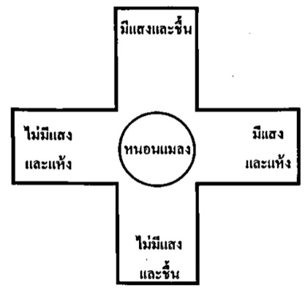

เมื่อผ่านไป 20 นาที นับจำนวนหนอนแมลงที่เคลื่อนที่ไปยังแต่ละด้านของกล่องและทำการทดลองซ้ำจำนวน 3 ครั้ง โดยแต่ละครั้งไม่ใช้หนอนแมลงตัวเดิมซ้ำ ได้ผลการทดลองดังตาราง

|  |  |  |  |  |
| --- | --- | --- | --- | --- |
| การทดลอง  ครั้งที่ | จำนวนหนอนแมลงที่พบในแต่ละด้านของกล่อง (ตัว) | | | |
| มีแสงและชื้น | มีแสงและแห้ง | ไม่มีแสงและชื้น | ไม่มีแสงและแห้ง |
| 1 | 42 | 0 | 58 | 0 |
| 2 | 59 | 0 | 41 | 0 |
| 3 | 49 | 0 | 51 | 0 |

จากข้อมูล ข้อใดถูกต้อง

|  |  |  |
| --- | --- | --- |
|  | พฤติกรรมที่หนอนแมลงแสดง | สิ่งเร้าที่มีผลต่อพฤติกรรมนี้ |
| 1. | ฟิกซ์แอกชันแพทเทิร์น | ความชื้น |
| 2. | โอเรียนเทชัน | แสง |
| 3. | โอเรียนเทชัน | ความชื้น |
| 4. | แฮบิชูเอชัน | แสง |
| 5. | แฮบิชูเอชัน | ความชื้น |

55. บ้านหลังหนึ่งเลี้ยงสุนัขพันธุ์เดียวกันไว้ 2 ตัว ตัวหนึ่งเป็นลูกสุนัขที่เพิ่งนำมาเลี้ยง อีกตัวหนึ่งเป็นสุนัขอายุมากแล้ว ทุกครั้งที่รถขยะแล่นผ่านหน้าบ้านลูกสุนัขจะวิ่งออกไปเห่ารถขยะ ในขณะที่สุนัขตัวที่มีอายุมากจะไม่สนใจและไม่ออกไปเห่าทั้งๆที่มันเคยทำเหมือนลูกสุนัขเมื่อตอนมันอายุน้อย

สุนัขตัวที่มีอายุมากแสดงพฤติกรรมตอบสนองต่อรถขยะแบบใด (วิชาสามัญ 60)

1. reasoning

2. habituation

3. imprinting

4. conditioning

5. trial and error

56. การที่พ่อแม่กล่าวชมหรือให้รางวัลเมื่อลูก ๆ ทำถูกต้อง และว่ากล่าวตักเตือนหรือทำโทษเมื่อทำผิด เป็นการสอนลูก ๆ ให้เรียนรู้แบบใด (วิชาสามัญ 61)

1. reasoning

2. imprinting

3. habituation

4. conditioning

5. trial and error

57. นักอนุรักษ์สัตว์ป่าช่วยลูกอุรังอุตังตัวหนึ่งให้รอดพ้นจากนักค้าสัตว์ป่า ลูกอุรังอุตังตัวนี้ถูกขังไว้ในกรงขนาดใหญ่อย่างดี ในตอนแรกมันจะหนีไปแอบอยู่ที่มุมหนึ่งของกรงทุกครั้งที่มีคนมาใกล้ ๆ กรง ต่อมามันเริ่มไม่หนีไปแอบเมื่อเห็นคนเพราะมันเริ่มรู้ว่าคนเหล่านั้นไม่มีอันตรายต่อมัน และในที่สุดมันก็ไม่หนีคนที่มาใกล้ ๆ กรงอีกเลย พฤติกรรมของลูกอุรังอุตังนี้จัดเป็นพฤติกรรมแบบใด

(วิชาสามัญ 62)

1. การฝังใจ

2. การมีเงื่อนไข

3. แฮบบิชูเอชัน

4. การใช้เหตุผล

5. การลองผิดลองถูก

58. การศึกษาพฤติกรรมการหยอดบล็อกรูปเลขาคณิตสามมิติของสัตว์เลี้ยงลูกด้วยน้ำนมชนิดหนึ่งโดยมีเงื่อนไขว่า “สัตว์จะได้รับอาหารเมื่อสามารถหยอดบล็อกรูปเลขาคณิตสามมิติแบบต่าง ๆ ลงในช่องที่ถูกต้องครบทั้ง 3 ชิ้น” จากนั้น จับเวลาที่สัตว์ชนิดนี้ใช้ในการหยดบล็อกทั้ง 3 ชิ้นจนสำเร็จในแต่ละรอบ เป็นจำนวนเจ็ดรอบข้อมูลเป็นดังกราฟ (วิชาสามัญ 65)

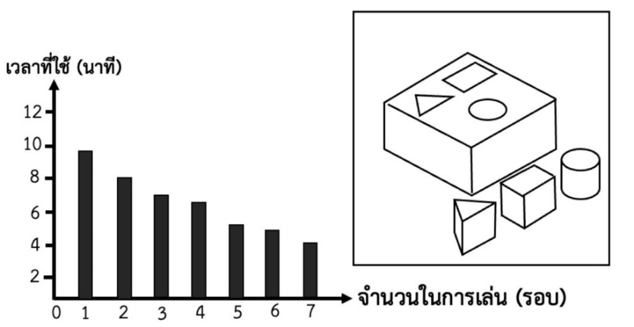

จากข้อมูลหากในการทดลองทุกรอบยังพบพฤติกรรมที่สัตว์พยายามนำหลักรูปเลขาคณิตสามมิติใส่ลงในช่องที่ไม่ตรงกันการหยอดโลกของสัตว์ชนิดนี้จัดเป็นพฤติกรรมแบบใด

1. การฝังใจ

2. แฮบิชูเอชัน

3. การใช้เหตุผล

4. การเชื่อมโยงแบบการมีเงื่อนไข

5. การเชื่อมโยงแบบการลองผิดลองถูก

59. การสื่อสารระหว่างสัตว์ด้วยสัญญาณแบบใดที่ใช้สื่อสารในระยะไกลได้ และยังปลอดภัยจากการตรวจหาของผู้ล่าได้ดีกว่า (วิชาสามัญ 61)

1. เสียง

2. ไฟฟ้า

3. ท่าทาง

4. สารเคมี

5. การสัมผัส

60. เมื่อเปรียบเทียบวิธีการสื่อสารด้วยสัญญาณแบบอื่น ๆ แล้ว การสื่อสารด้วยสารเคมีมีข้อเสียเปรียบในเรื่องใด (วิชาสามัญ 62)

1. ใช้สื่อสารกับสัตว์ชนิดอื่นไม่ได้

2. สัตว์สามารถรับสารเคมีได้หลายวิธี

3. อัตราเร็วในการถ่ายทอดสัญญาณช้ากว่า

4. สารเคมีอาจตกค้างอยู่ในสิ่งแวดล้อมได้นาน

5. ใช้พลังงานน้อยกว่าในการสร้างและส่งสัญญาณ

61. พฤติกรรมใดจัดเป็นการสื่อสารที่ใช้สัญญาณแบบที่เรียกว่าการแสดงออกโดยการเคลื่อนไหว (วิชาสามัญ 63)

1. การเกี้ยวพาราสีของปลากัด

2. การเรียกคู่ให้มาผสมพันธุ์ของกบตัวผู้

3. การเตือนภัยให้รู้ว่ามีศัตรูเข้ามาของแกะ

4. การบอกตำแหน่งของแหล่งอาหารโดยมดงาน

5. การแสดงความเป็นเจ้าของอาณาบริเวณที่อยู่อาศัยของสุนัข